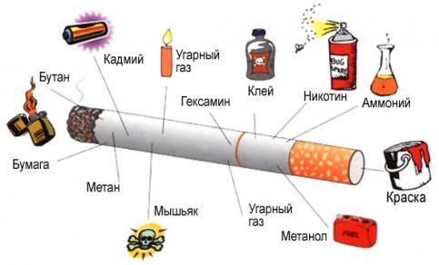**ВЛИЯНИЕ КУРЕНИЯ НА ОРГАНИЗМ ЧЕЛОВЕКА.**

Курение - вид бытовой наркомании. Для многих курильщиков курение становится частью своего «Я», а такое внутреннее восприятие самого себя, иногда очень трудно изменить.

Вместе с тем, курение - это более чем привычка. Все те формы потребления табака, которые стали популярными среди населения, способствуют попаданию никотина в кровь. После проникновения сигаретного дыма в легкие никотин попадает в мозг уже через семь секунд.

В невозможности отказаться от курения повинна уже выработавшаяся зависимость организма от дневной дозы никотина. Организм ждет этой дозы и требует ее, как положенных белков, жиров и углеводов. У курильщиков обмен веществ уже другой, развилась некоторая «никотинозависимость».

Пытаясь бросить курить, заядлые курильщики очень часто поначалу начинают чувствовать себя не лучше, а намного хуже: усиливается кашель, слабость, раздражительность, склонность к перееданию, женщин тянет на сладкое, причем в неумеренных количествах.

Неосведомленность общества о данной проблеме привела к представлению о курении как о «вредной привычке», в которой виноватым был объявлен курящий, потому что он не может прекратить курить. Однако привычка к курению формируется только у 7-10% лиц, систематически курящих табак. У остальных 90% диагностируется табачная зависимость.

Лица с привычкой к курению табака прекращают курение самостоятельно и не нуждаются в специализированной медицинской помощи. Дифференциальная диагностика табачной зависимости и привычки к курению табака основывается на нескольких клинических признаках.

**Вред курения**

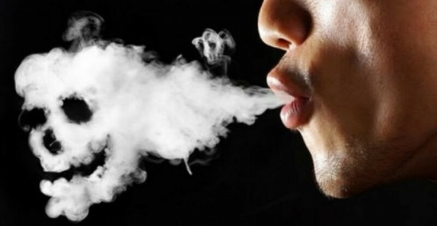Когда человек впервые прикасается к сигарете, он не задумывается о тех тяжелых последствиях, к которым может привести курение. Легкомысленно относясь к своему здоровью, курильщик считает себя неуязвимым, тем более что последствия курения сказываются не сразу, а спустя ряд лет и зависят от его интенсивности, количества выкуриваемых сигарет, глубины вдыхания табачного дыма, срока курения и т. д.

Большинству людей свойствен оптимизм. Будучи здоровыми, они обычно полагают, что им всегда будет сопутствовать хорошее самочувствие, а всякие заболевания - это удел других, более слабых, восприимчивых к болезням людей. Но, увы, такой оптимизм нельзя считать оправданным, если не предпринять мер профилактики заболеваний, не отказаться от вредных привычек.

Дым сигарет медленно подтачивает здоровье курящего. Ученые приводят такие данные: если из тысячи папирос выделить табачную смолку, то в ней обнаруживается до 2 миллиграммов сильного канцерогенного вещества, которого вполне достаточно для того, чтобы вызвать злокачественную опухоль у крысы или кролика. Если мы учтем, что для того ряд людей выкуривает до 40 сигарет в день и даже больше, то, для того чтобы выкурить тысячу сигарет, им понадобится всего 25 дней.

Когда же приобщаются к курению? В основном в школьном возрасте. Пики относятся к 14, 17 и 19 годам.

Незначительное снижение числа курящих наблюдается после 25 лет. Однако если мужчины начинают резко ограничивать потребление сигарет с 40 – 44 лет, а после 45 лет нередко и вовсе отказываются от них, то у женщин это происходит лет на 5 позже.

Бросить курить не так уж сложно. Занятия спортом, путешествия, отсутствие контактов с курильщиками помогут избавиться от табака и угрозы заболевания раком, хроническим бронхитом, и другими болезнями,

*Состав табачного дыма*. В момент затяжки дымом сигареты температура на ее конце достигает 60 градусов и выше. В таких термических условиях происходит возгонка табака и папиросной бумаги, при этом образуется около **200 вредных веществ**, в том числе окись углерода, сажа, бензопирен, муравьиная, синильная кислоты, мышьяк, аммиак, сероводород, ацетилен, радиоактивные элементы. Выкуривание одной сигареты эквивалентно пребыванию на оживленной автомагистрали в течение **36 часов**.

Сигарета содержит обычно несколько миллиграммов никотина. Окись углерода, или угарный газ, обладает свойством связывать дыхательный пигмент крови - гемоглобин. Образующийся при этом карбоксигемоглобин не способен переносить кислород; в результате нарушаются процессы тканевого дыхания. Установлено, что при выкуривании пачки сигарет человек вводит, в организм свыше 400 миллилитров угарного газа, результате концентрация карбоксигемоглобина в крови возрастает до 7-10 процентов. Таким образом, все органы и системы курильщика постоянно сидят на голодном кислородном пайке.

**Влияние курения на организм человека**

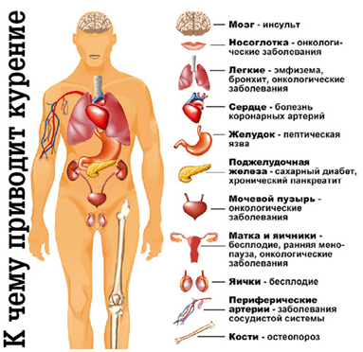Никотин появляется в тканях мозга спустя 7 секунд после первой затяжки. В чем секрет влияния никотина на работу мозга? Никотин как бы улучшает связь между клетками мозга, облегчая проведение нервных импульсов. Мозговые процессы благодаря никотину на время возбуждаются, но затем надолго тормозятся. Ведь мозгу нужен отдых. Сдвигая привычный для себя маятник умственной деятельности, курильщик затем неотвратимо ощущает его обратный ход.

Но коварство никотина не только в этом. Оно проявляется при длительном курении. Мозг привыкает к постоянным никотиновым подачкам, которые в некоторой степени облегчают его работу. И вот сам начинает их требовать, не желая особенно перетруждаться. Вступает в свои права закон биологической лени. Подобно алкоголику, которому, чтобы поддержать нормальное самочувствие, приходиться «подкармливать» мозг алкоголем,  а курильщик - вынужден «баловать» его, никотином. А иначе появляется беспокойство, раздражительность, нервозность. Тут же волей-неволей закуришь вновь.

Органы дыхания первыми принимают на себя табачную атаку. И страдают они наиболее часто. Проходя через дыхательные пути, табачный дым вызывает раздражения, воспаления слизистых оболочек зева, носоглотки, трахеи бронхов, а также легочных альвеол. Постоянное раздражение слизистой оболочки бронхов может спровоцировать развитие бронхиальной астмы. А хроническое воспаление верхних дыхательных путей, хронический бронхит, сопровождающийся изнуряющим кашлем, - удел всех курильщиков. Бесспорно, установлена также связь между курением и частотой заболеваний раком губы, языка, гортани, трахеи.

В последнее десятилетие все большую озабоченность ученых и практических врачей вызывает то пагубное влияние, которое оказывает компоненты табачного дыма на сердечнососудистую систему. Поражение сердца и сосудов у людей, много и систематически курящих, как правило, является следствием нарушением нервной и гуморальной регуляции деятельности сердечнососудистой системы.

Многочисленные эксперименты показали: после выкуренной сигареты (папиросы) резко увеличивается по сравнению с нормой количество кортикостероидов, а также адреналина и норадреналина. Эти биологически активные вещества побуждают сердечную мышцу работать в более учащенном ритме; увеличивается объем сердца, повышается артериальное давление, возрастает скорость сокращений миокарда.

Подсчитано, что сердце курящего человека делает за сутки на 12-15 тысяч сокращений больше, чем сердце некурящего. Сам по себе такой режим неэкономичен, так как излишняя постоянная нагрузка ведет к преждевременному изнашиванию сердечной мышцы. Но положение усугубляется тем, что миокард не получает того количества кислорода, которое необходимо ему при такой интенсивной работе.

Все это способствует раннему развитию - ишемической болезни сердца, стенокардии у курящих. И вполне обосновано среди факторов риска инфаркта миокарда специалисты одним из первых называют курение. Это подтверждает и статистика индустриально развитых стран: инфаркты в сравнительно молодом возрасте – 40 – 50  лет – бывают почти исключительно у курильщиков.

У любителей табака гораздо тяжелее, чем у некурящих, протекает гипертоническая болезнь: более часто осложняется гипертоническими кризами, нарушением мозгового обращения - инсультом.

Курение является одной из основных причин развития такого тяжелого заболевания, как облитерирующий эндартериит. При этой болезни поражается сосудистая система ног, иногда вплоть до полной облитерации (закрытия просвета)- сосудов и возникновения гангрены. У людей, не отравляющих себя табаком, это заболевание встречается крайне редко. Сравните 14% случаев у курящих только 0.3% у некурящих. Эти цифры получены при обследовании большой группы больных.

Никотин и другие компоненты табака поражают также органы пищеварения. Научные исследования и клинические наблюдения неоспоримо свидетельствуют: многолетнее курение способствует возникновения язвенной болезни желудка и двенадцатиперстной кишки.

У человека, который курит много и в течение длительного времени, сосуды желудка находятся в состоянии постоянного спазма. В результате ткани плохо снабжаются кислородом и питательными веществами, нарушается секреция желудочного сока. И в итоге - гастрит или язвенная болезнь, у 69% больных язвенной болезнью развитие заболевания имело прямую связь с курением. Из числа оперированных по поводу прободения язвы, около 90% составляли заядлые курильщики.

Женщины среднего возраста могли бы иметь зубы в гораздо большей сохранности, если бы в молодости избегали курения. Согласно результатам исследований лишь 26% некурящих женщин в возрасте после 50 лет нуждались в протезировании зубов. А у курящих такую потребность испытывали 48%.

Пагубно влияет курение на беременную женщину. Вдыхание дыма от сигарет и папирос сопровождается активным его воздействием на сосудистую систему, особенно на уровне мелких сосудов и капилляров, снабжающих внутренние органы кислородом и необходимыми питательными веществами. Возникают генерализованный спазм сосудов и ухудшение функций легких, головного мозга, сердца, почек. Взрослый человек, привыкший к курению, не отмечает каких-либо неприятных ощущений, но отрицательное воздействие на сосудистую систему, постепенно накапливаясь, обязательно проявится в виде гипертонической болезни, стенокардии, склонности к тромбозам. Во время беременности отрицательное влияние курения проявляется значительно быстрее, и особенно по отношению к развивающемуся ребенку. Показано, что, если мать курила во время беременности, вес новорожденного меньше нормы на 150-200 граммов.

**Табачная зависимость**

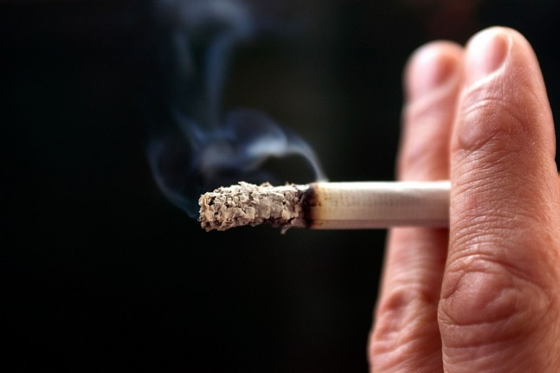Табачная зависимость - это клиническая форма патологического процесса, который характеризуется потерей в сфере мышления контроля над возникновением и прекращением желаний повторного курения табака с одновременным развитием клинической картины синдрома патологического влечения к курению табака и синдрома отмены.

Только 5% курящих табак могут самостоятельно прекратить курение. 80% хотят прекратить курение табака, но им необходима специальная медицинская помощь.

Табачная зависимость по Международной Классификации Болезней (V МКБ-10) включена в раздел «Психические расстройства и расстройства поведения связанные (вызванные) с употреблением психоактивных веществ», а отсутствие в клинической картине табачной зависимости психоорганической симптоматики (галлюцинаций, бреда) и изменений личности, вызванных курением табака, определяет особое место табачной зависимости в ряду расстройств в лечений.

У лиц с табачной зависимостью наряду с синдромом патологического влечения к курению табака и синдромом отмены в 60% случаев диагностируются пограничные психические расстройства. Наиболее часто наблюдаются тревожно-ипохондрический, тревожно-депрессивный, астенодепрессивный и деперсонализационный синдромы. Пограничные психические расстройства развиваются одновременно с клинической картиной зависимости, существуют самостоятельно, а при обострении создают основу мотива прекращения курения табака с поисками медицинской помощи от курения.

Никотин – это яд медленного действия, он разрушает организм изнутри, на протяжении многих лет. Мало того, ведь курильщик губит не только себя, но и людей, которые его окружают, ведь в дыме от табака содержится около 200 вредных веществ, которые отравляют человека и окружающую среду.

Курение сильнейшим образом подрывает здоровье человека. Каждому необходимо это как можно глубже понять и осознать. Никто не должен добровольно разрушать свой организм.

Продажей табачных изделий должны заниматься только фирменные магазины и палатки, а не все торговые точки. Нужно запретить рекламу таких товаров, и продажу их детям и подросткам.

Физическая культура, спорт, занятия в кружках, библиотеках, правильная организация свободного времени, интересного и содержательного отдыха - все это, разумеется, противостоит развитию вредных привычек, и, прежде всего привычек к употреблению табачных изделий. Праздность, безделье, сидка, наоборот наиболее плодородная почва для ее формирования.

Утверждение здорового образа жизни - важная общегосударственная задача. Всеми силами способствовать ее решению - долг всех людей, каждого жителя нашей страны!